读操作，例如：exists、getChildren、getData会在znode上开启观察模式，并且写操作会触发观察模式事件，例如：create、delete和setData。ACL(Access Control List)操作不会启动观察模式。观察模式被触发时，会生成一个事件，这个事件的类型取决于触发他的操作：

* exists启动的观察模式，由创建znode，删除znode和更新znode操作来触发。
* getData启动的观察模式，由删除znode和更新znode操作触发。创建znode不会触发，是因为getData操作成功的前提是znode必须已经存在。
* getChildren启动的观察模式，由子节点创建和删除，或者本节点被删除时才会被触发。我们可以通过事件的类型来判断是本节点被删除还是子节点被删除：NodeChildrenChanged表示子节点被删除，而NodeDeleted表示本节点删除。

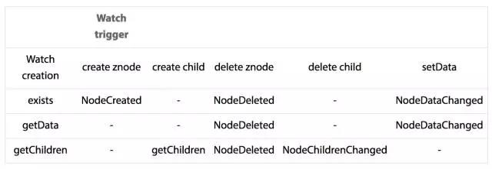

事件包含了触发事件的znode的path，所以我们通过NodeCreated和NodeDeleted事件就可以知道哪个znode被创建了或者删除了。如果我们需要在NodeChildrenChanged事件发生后知道哪个子节点被改变了，我们就需要再调用一次getChildren来获得一个新的子节点列表。与之类似，在NodeDataChanged事件发生后，我们需要调用getData来获得新的数据。我们在编写程序时，会在接收到事件通知后改变znode的状态，所以我们一定要清楚的记住znode的状态变化。